CALENDARIO LITURGICO SETTIMANALE

Dal 11 al 18 febbraio 2018
DOM. 11  Ultima dopo l’Epifania | 7.30  8.30  10.30  18.00 | Giosuè e Silvia  a S. Caterina Tina, Piero, Leonarda, Paolo  Annunciata Sacchi  Pro Populo
LUN.12  feria | 8.00  18.00 | a S. Caterina: S. Messa  Luigi, Lina, fam. Gormoldi, Fam. Corti e Formenti
MAR. 13  feria | 18.00 | Rosetta, Giuseppe, Maria, sr. Carla, Carlo Rigamonti
MER. 14  ss. Cirillo e Metodio | 18.00 | a S. Francesco Felice Tremolada e fam., Tassone Maria Rosa
GIO. 15  feria | 16.00  18.00 | alla residenza Anziani: fam. Giudici  a s. Caterina: Fam. Fusi e Villa,Morra, Siervo, Lorenzo
VEN.16  feria | 18.00 | Eugenio, Amelia, fam. Brenna, Pietro, Antonia
SAB. 17  feria | 16.00  17.00  18.00 | S. Confessioni  a S. Francesco : Bosisio Mario  fam. De Palma
DOM. 18  Prima domenica di Quaresima | 7.30  8.30  10.30  18.00 | Oliviero, Natale, Angelina  a S. Caterina Giuseppe e Antonietta  Pro Populo  Carlo e Giacomina
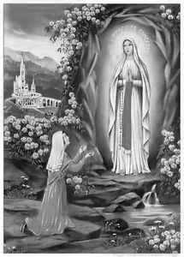
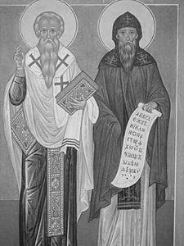
CONTATTI:
Don Marco :031650103 - 3334997133
Don Piero : 031696734 – 3392643705
Oratorio : 031650145
E. Mail: segreteriaparrocchiale@alice.it
via A. Appiani 24, 22046 Merone
Sito: www.parrocchiadimerone.it

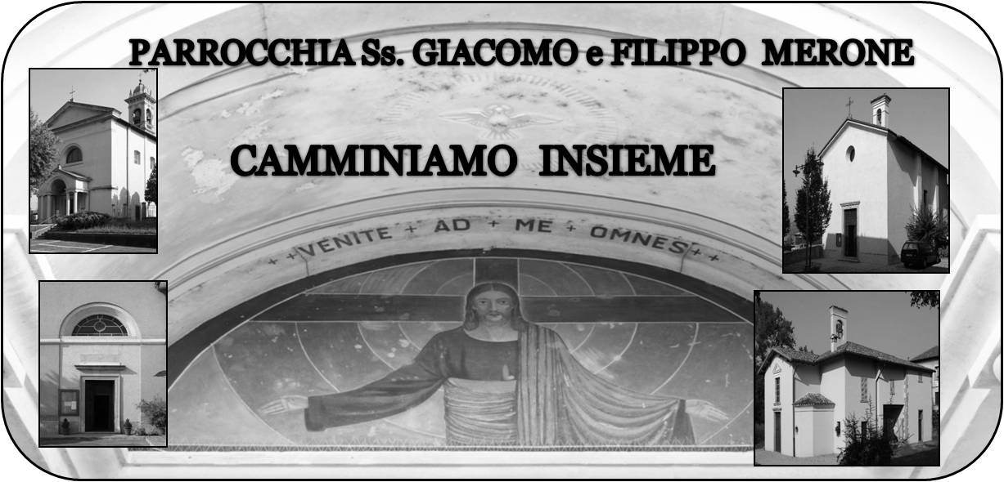

11 febbraio 2018 Anno VI, n°250

Ultima domenica dopo l’Epifania
Is 54,5-10; Tuo sposo è il tuo creatore, Signore degli eserciti è il suo nome
Sal 129; L’anima mia spera nella tua parola.

Rm 14,9-13; ogni lingua renderà gloria a Dio

Lc 18,9-14 O Dio, abbi pietà di me peccatore

GIORNATA MONDIALE DEL MALATO
L’undici febbraio è il giorno in cui la chiesa ricorda l’apparizione della madonna a Lourdes e, in questo giorno si ha una particolare cura e attenzione per i malati tanto cari al cuore di Maria. Cadendo questo giorno di Domenica sembra quasi passare in secondo piano questa attenzione . ma in realtà è questo tema al centro della riflessione anche dei nostri vescovi. Vogliamo anche noi pregare allora in modo particolare per i nostri anziani e malati, che dalle case e dalla casa di riposo pregano per noi. Di seguito riporto la sintesi del discorso che i vescovi di Lombardia hanno scritto in questa giornata mondiale del malato.

“In occasione della XXVI Giornata mondiale del Malato, domenica 11 febbraio, i Vescovi delle Diocesi della Lombardia si rivolgono alle comunità cristiane con un messaggio per richiamare l’importanza degli enti sanitari e socio sanitari di ispirazione cristiana diffusi sul nostro territorio, impegnati per una presenza qualificata nel mondo della cura.
Il Messaggio della Conferenza Episcopale Lombarda pone come prioritari questi quattro punti:
– apprezzare gli enti di ispirazione cristiana che si occupano della cura dei malati, e incoraggiarli ad essere fedeli alla loro vocazione;
– richiamare l’attenzione di tutta la comunità cristiana verso coloro che hanno bisogno di cura e verso gli enti che se ne curano;
– incoraggiare il volontariato a servizio dei malati e di tutti i bisognosi;
– incoraggiare la beneficenza come sostegno economico per gli enti che assicurano ai poveri le cure di cui hanno bisogno”.

Possano davvero essere questi gli impegni che anche la nostra comunità prende con responsabilità in carico nella riflessione in questa giornata e nella nostra preghiera, accompagniamo nel ricordo affettuoso e nella preghiera tutti i nostri malati
VITA DI COMUNITÀ

- Giovedì 15 alle ore 16.00 santa messa in casa di riposo e unzione dei malati.
- Sabato 17 ore 14.30 sfilata di carnevale con i ragazzi a partire dalla casa di riposo di Merone Giovanni XXIII
- Sabato 17 ore 18.00 santa messa con il canto dei 12 Alleluia e l’ingresso in quaresima
- A tutte le messe di domenica 18 saranno imposte le ceneri, segno di penitenza e di mortificazione in preparazione alla santa Pasqua
- Venerdì 23 a Erba ore 20.30 via crucis per la nostra zona pastorale presieduta da sua eccellenza l’arcivescovo Delpini
LA MIA MAMMA MI DICEVA:
“ hai lavato le mani?”.
Quando ci si metteva a tavola dopo un pomeriggio di gioco la mamma ci diceva sempre di lavarci le mani per essere pronti a mangiare. Spesso capita che chi viene a ricevere la comunione abbia le mani scritte, o sporche. Forse dobbiamo ritrovare il giusto rispetto per l’eucarestia. Se le mani non sono in ordine, riceviamo Gesù in bocca; sarà anche questo un gesto di grande consapevolezza per il grande dono che Lui ci fa, il suo Corpo per noi.

